Máquina con Windows 7 y Ubuntu

1.- Crear una máquina virtual con Windows 7, 60 GB de disco duro.

2.- Hacer una partición extendida de 40 GB y crear una partición lógica de 20 GB .

Este punto 2, lo vamos a realizar mediante la herramienta de línea de comandos Diskpart

<https://technet.microsoft.com/es-es/library/cc766465(v=ws.10).aspx>

<https://technet.microsoft.com/es-es/library/cc731894(v=ws.11).aspx>

1. Redimensionar la partición donde está instalado nuestro sistema
2. Crear la partición extendida de 40GB

C) Crear 1 particion lógica de 20 GB

D) Seleccionamos la partición lógica creada y le damos formato

E) Mostrar gráficamente como ha quedado todo.

3.- Vamos a instalar Ubuntu en el espacio libre que queda

3.1.- OJO!! No instalar actualizaciones durante la instalación ni software de terceros

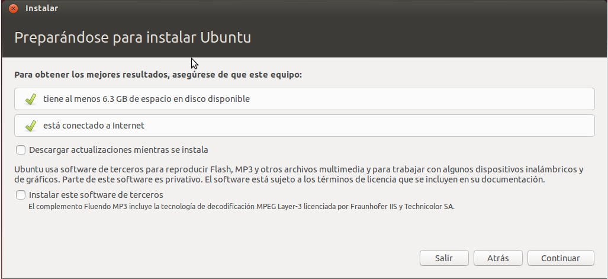

3.2.- En la instalación, nosotros le vamos a indicar donde vamos a ubicar nuestro sistema operativo Ubuntu

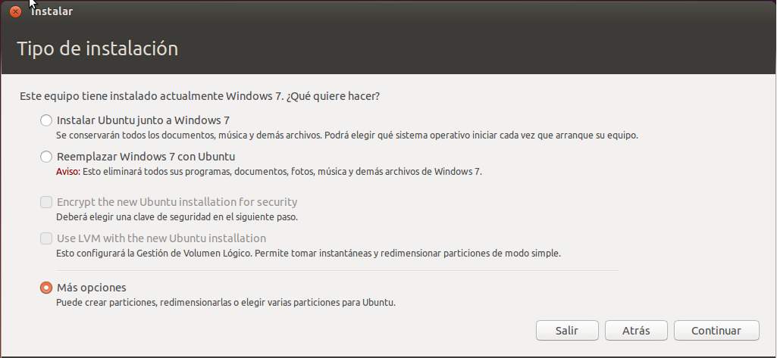

3.3.- Ahora en el espacio vamos a crear dos particiones desde esta herramienta que nos proporciona el asistente de instalación

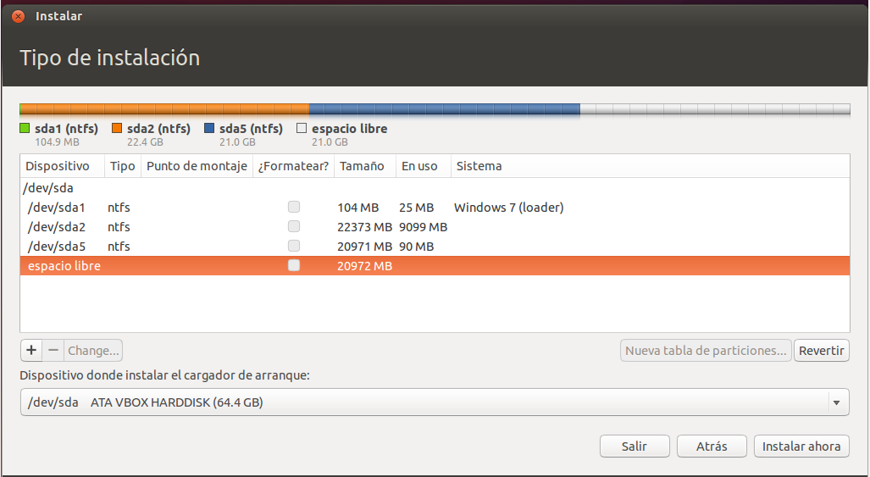

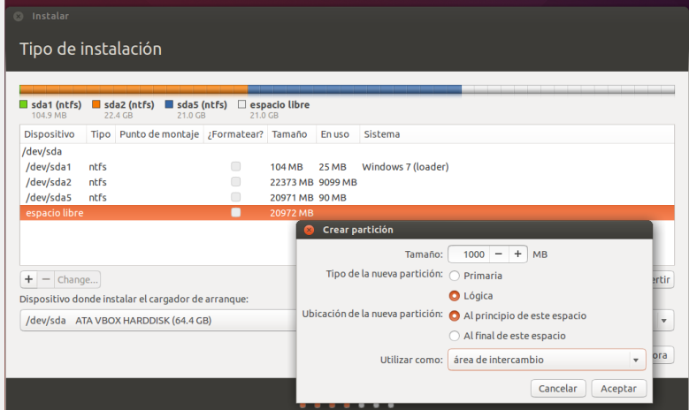3.4.- Vamos a crear una partición SWAP de 1Gb (área del disco duro que se utiliza para el intercambio con la RAM, donde se almacenan temporalmente procesos por parte del sistema operativo)

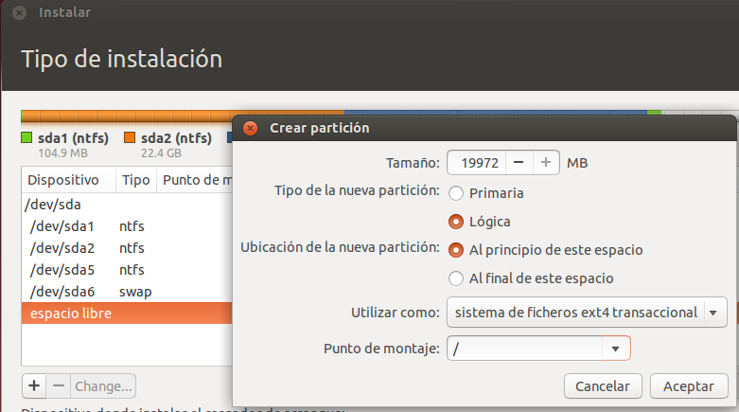3.5.- El resto del espacio es para crear una partición cuyo directorio o punto de montaje es el Raíz de nuestro sistema